WKI-LF08-LS12 Eigenen Arbeitsprozess optimieren

Situ**ati**on

Sie sind Industriekauffrau bzw. Industriekaufmann bei der Weiner KG und als Sachbearbeiterin bzw. Sachbearbeiter in der Abteilung Controlling des Unternehmens tätig. Eine intern durchgeführte Untersuchung hat ergeben, dass einige Arbeitsprozesse in der Abteilung Controlling ineffizient ablaufen.

Geschäfts- und Abteilungsleitung befürchten deshalb auf lange Sicht erhebliche negative Folgen für die Weiner KG: nicht nur höhere Kosten, Ressourcenverschwendung oder Qualitätsmängel, sondern auch sinkende Motivation der Beschäftigten und verzögerte Entscheidungsfindung. Daher sollen die Arbeitsprozesse optimiert werden.

Die Optimierung der Arbeitsprozesse der Abteilung Controlling wird unter anderem durch interne Workshops zur Weiterentwicklung der Beschäftigten begleitet. In der kommenden Woche findet ein Workshop zum Thema „Work smarter: Ich im Blick“ statt. Sie haben sich dazu angemeldet und bereits Unterlagen erhalten (Anlage 1).

Aufträge

1. Füllen Sie den Reflexionsbogen aus (Anlage 1: Anhang 3).
2. Der Workshop findet statt (Anlage 1: Anhang 2). Es stehen zwei Austauschrunden zu den Optimierungsvorschlägen an.

Leiten Sie Vorschläge zur Optimierung Ihrer Arbeitsprozesse ab (Anlage 2).

Datenkranz

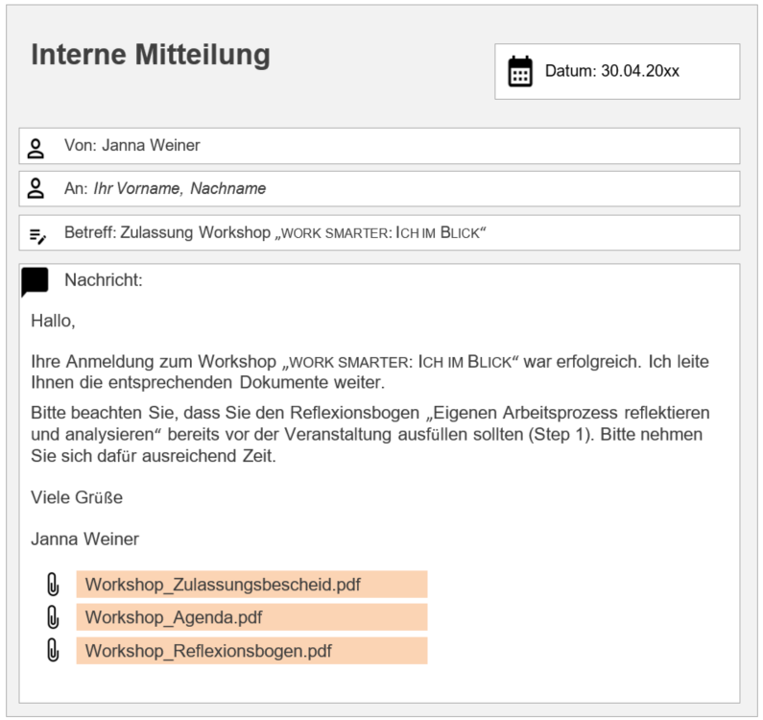Anlage 1: Interne Mitteilung

zu Anlage 1: Anhang 1 – Zulassungsbescheid

Logo Unternehmen Con.Su.Si, 
Veranstalter  des Workshops

**Zulassungsbescheid zum Workshop: "work smarter: Ich im Blick"**

Sehr geehrte Teilnehmerin, sehr geehrter Teilnehmer,

wir freuen uns, Ihnen die Zulassung zu unserem Workshop: **"work smarter: Ich im Blick"** zu bestätigen. Dieser Workshop bietet Ihnen die wertvolle Gelegenheit, Ihre Arbeitsprozesse zu analysieren, neue Ansätze für effizientes Arbeiten zu erlernen und Ihre persönlichen Arbeitsprozesse nachhaltig zu verbessern.

**Workshop-Inhalte:**

* Reflexion und Analyse Ihrer täglichen Arbeitsprozesse: Werden Sie sich Ihrer persönlichen Stärken bewusst und identifizieren Sie Ihre Verbesserungspotenziale.
* Balance und Ressourcenmanagement: Entwickeln Sie praxisnahe Lösungen, um Ihre Arbeitskraft gezielt und stressfrei einzusetzen.
* Strategien und Methoden für smartes Arbeiten: Eignen Sie sich effektive Techniken an, um Ihre Arbeitsprozesse zu optimieren und Ihre Produktivität zu steigern.

**Ihre Teilnahme im Überblick:**

**Datum:** 10.05.20xx

**Zeit:** 9:00 Uhr –  2:15 Uhr

**Ort:** Weiner KG, Würfelsaal (1. OG)

Für die Teilnahme am Workshop bitten wir Sie, den beigefügten Reflexionsbogen (Step 1) vorab auszufüllen, um gezielt Ihre in der Praxis bewährten Strategien zu identifizieren und vorhandene Herausforderungen in Ihren Arbeitsprozessen im Austausch gemeinsam bearbeiten können.

Wir sind überzeugt, dass Sie von diesem Workshop profitieren werden und freuen uns darauf, Sie bald persönlich begrüßen zu dürfen. Falls Sie vorab Fragen haben, wenden Sie sich bitte an Frau Aleyna Martinez (Aleyna.Martinez@con.su.si.de; 0621 9871-345).

Mit freundlichen Grüßen

Con.Su.Si GmbH

Peter Smith

Peter Smith

Coach



zu Anlage 1: Anhang 2 – Agenda

Logo Unternehmen Con.Su.Si, 
Veranstalter  des Workshops

**Agenda zum Workshop: "work smarter: Ich im Blick"**

**Datum:** 10.05.20xx

**Ort:** Weiner KG, Würfelsaal (1. OG)

**9:00 Uhr Ankommen**

Eintreffen der Teilnehmerinnen und Teilnehmer, Registrierung und erste Gelegenheit für informellen Austausch

**9:15 Uhr Begrüßung**

* Vorstellung des Coaches, der Agenda und der Ziele
* Einführung in das Thema

**9:30 Uhr Austauschrunde 1: Vorschläge zur Optimierung einzelner Aspekte entwickeln (Step 2)**

* Auf Basis des Reflexionsbogen werden Aspekte mit Verbesserungspotenzial identifiziert  
  (siehe Step 1: vorab ausgefüllter Reflexionsbogen)
* Gemeinsames Sammeln von Herausforderungen und Entwicklung von Optimierungsvorschlägen für den Arbeitsalltag

**10:30 Uhr Kaffeepause**

Zeit für Networking und informellen Austausch in entspannter Atmosphäre

**10:45 Uhr Austauschrunde 2: Strategien für smartes Arbeiten konkretisieren (Step 3)**

* Austausch über Möglichkeiten zur Optimierung der eigenen Arbeitsprozesse
* Konkretisierung individueller Ansätze zur praktischen Umsetzung

**11:45 Uhr Gemeinsamer Abschluss**

Zusammenfassung der Erkenntnisse, Feedbackrunde und Ausblick auf die nächsten Schritte

**12:15 Uhr Voraussichtliches Ende**

****Verabschiedung und Möglichkeit für individuellen Austausch

zu Anlage 1: Anhang 3 – Reflexionsbogen

| Items | trifft nicht zu | trifft  eher nicht zu | trifft  eher zu | trifft zu | keine Angabe möglich |
| --- | --- | --- | --- | --- | --- |
| 1. Es fällt mir leicht, wichtige Informationen für meine Arbeit von unwichtigen Informationen zu unterscheiden. |  |  |  |  |  |
| 1. Es bereitet mir keine Schwierigkeiten, zur Verfügung gestellte Informationen übersichtlich aufzubereiten. |  |  |  |  |  |
| 1. Es fällt mir leicht, Fachsprache bzw. Fachbegriffe anzuwenden. |  |  |  |  |  |
| 1. Bei neuen Aufgaben bereitet es mir keine Schwierigkeiten, mein Vorgehen zu planen, bevor ich mit der Arbeit beginne. |  |  |  |  |  |
| 1. Wenn ich mein Vorgehen geplant habe, fällt es mir anschließend leicht, an dieser Planung festzuhalten. |  |  |  |  |  |
| 1. Wenn ich bei der Bearbeitung meiner Aufgaben eine Entscheidung getroffen habe, fällt es mir leicht, die Entscheidung zu begründen. |  |  |  |  |  |
| 1. Es ist für mich kein Problem, Argumente sachlich und fachlich fundiert zu formulieren. |  |  |  |  |  |
| 1. Wenn ich bei der Überprüfung von Daten veränderte Werte erhalte, bin ich in der Lage, die Ursache für diese Veränderung zu erkennen. |  |  |  |  |  |
| 1. Es gelingt mir mühelos, vorhandene Probleme, die ein Handeln erfordern, zu identifizieren. |  |  |  |  |  |
| 1. Für ein identifiziertes Problem fällt es mir leicht, eine Lösungsidee zu entwickeln. |  |  |  |  |  |
| 1. Ich bin in der Lage zu bewerten, ob meine Lösungsideen realisierbar sind. |  |  |  |  |  |
| 1. Es gelingt mir mühelos, E‑Mails, Notizen und Stellungnahmen adressatengerecht zu formulieren. |  |  |  |  |  |
| 1. Es bereitet mir keine Schwierigkeiten Textverarbeitungs-, Tabellenkalkulations- und/ oder Präsentationsprogramme zielorientiert einzusetzen und zu nutzen. |  |  |  |  |  |
| 1. Wenn ich im Rahmen meiner Tätigkeit eine weitere Kompetenz erworben habe, kann ich sie leicht auf neue Situationen übertragen. |  |  |  |  |  |
| 1. Ich erledige Aufgaben zuverlässig und termintreu. |  |  |  |  |  |

|  |  |  |  |
| --- | --- | --- | --- |
| *Glühbirne und Zahnrad Silhouette* | *Abschließend bitten wir Sie, kurz über die folgenden Aspekte nachzudenken:* | | |
|  | | ja | nein |
| 1. Ich habe alle Items (1–15) beantwortet. | |  |  |
| 1. Ich habe mir bei allen Items gründlich Gedanken gemacht. | |  |  |
| 1. Für die Beantwortung der Items habe ich mir ausreichend Zeit genommen. | |  |  |

Anlage 2: Workshop-Unterlagen

Sie haben sich in einer zufällig zusammengesetzten Gruppe zusammengefunden.

1. Wählen Sie innerhalb Ihrer Gruppe drei Items aus, bei denen Sie Verbesserungspotenzial für sich sehen.
2. Diskutieren Sie zu diesen drei Items Ihre Erfahrungen, die Sie in Ihrer Arbeit im Controlling gemacht haben. Machen Sie sich hierzu Notizen.
3. Entwickeln Sie gemeinsam Ideen, wie Sie den Bereich des jeweils gewählten Items verbessern können und dokumentieren Sie nachfolgend Ihre Vorschläge:

| Erstes Item: Nr. ____ |
| --- |
|  |
|  |
|  |
|  |
| Zweites Item: Nr. ____ |
|  |
|  |
|  |
|  |
| Drittes Item: Nr. ____ |
|  |
|  |
|  |
|  |

1. Wählen Sie für sich das Item aus, dessen Aspekt Ihnen im Moment am wichtigsten ist. Für diesen Aspekt können Sie in der Austauschrunde 2 die Vorschläge zur Optimierung konkretisieren.

Item: Nr. ____

Fortsetzung Anlage 2: Workshop-Unterlagen

Sie befinden sich nun in einer homogenen Gruppe. Sie können daher die zuvor gefundenen Vorschläge zur Optimierung einzelner Aspekte gemeinsam weiterentwickeln und präzisieren.

1. Konkretisieren Sie die Möglichkeiten zur Optimierung Ihrer Arbeitsprozesse mithilfe der Leitfragen (Anlage 3).

| Item: Nr. ____ |
| --- |
|  |
|  |
|  |
|  |
|  |
|  |
|  |
|  |

**Anlage 3: Impulsfragen**

| Item | Impulsfragen |
| --- | --- |
| 1. Es fällt mir leicht, wichtige Informationen für meine Arbeit von unwichtigen Informationen zu unterscheiden. | * Wie kann man entscheiden, ob eine Information wichtig oder unwichtig ist? |
| * Welche Kriterien kann man nutzen, um die Relevanz und Priorität von Informationen zu bewerten? |
| * Wie behält man den Überblick über die für eine Aufgabe wesentlichen Informationen? |
| 1. Es bereitet mir keine Schwierigkeiten, zur Verfügung gestellte Informationen übersichtlich aufzubereiten. | * Welche Techniken kann man verwenden, um Informationen gut strukturiert darzustellen? |
| * Welche Vorlagen oder Tools gibt es im Unternehmen, die helfen könnten, Informationen übersichtlich aufzubereiten? |
| * Wie kann man sicherstellen, dass die wichtigsten Aspekte in einer Aufbereitung hervorgehoben werden? |
| * Welche Personen könnten unterstützen oder Tipps geben, um eigene Fähigkeiten zu verbessern? |
| 1. Es fällt mir leicht, Fachsprache bzw. Fachbegriffe anzuwenden. | * Wie kann man vorgehen, um komplexe Fachbegriffe in eigenen Worten zu erklären? |
| * Welche Strategien kann man nutzen, um sich Fachbegriffe besser zu merken? |
| * Wie kann man überprüfen, ob eigene Definitionen für andere verständlich sind? |
| 1. Bei neuen Aufgaben bereitet es mir keine Schwierigkeiten, mein Vorgehen zu planen, bevor ich mit der Arbeit beginne. | * Welche Schritte kann man unternehmen, um die Herangehensweise an eine neue Aufgabe zu planen? |
| * Wie kann man Aufgaben innerhalb einer Planung priorisieren? |
| * Welche Werkzeuge/Tools kann man für eine solche Planung nutzen? |
| 1. Wenn ich mein Vorgehen geplant habe, fällt es mir anschließend leicht, an dieser Planung festzuhalten. | * Wie kann man sicherstellen, dass man sich an einen erstellten Plan hält? |
| * Wie könnte man mit unerwarteten Hindernissen oder Planänderungen umgehen? |
| * Wie sollte man Planungen reflektieren, um zukünftig Verbesserungen vornehmen zu können? |

| Item | Impulsfragen |
| --- | --- |
| 1. Wenn ich bei der Bearbeitung meiner Aufgaben eine Entscheidung getroffen habe, fällt es mir leicht, die Entscheidung zu begründen. | * Welche Kriterien/Regeln kann man verwenden, um Entscheidungen zu treffen? |
| * Wie kann man Entscheidungen klar und nachvollziehbar kommunizieren? |
| * Wie kann man mit Feedback zu bestimmten Entscheidungen umgehen? |
| 1. Es ist für mich kein Problem, Argumente sachlich und fachlich fundiert zu formulieren. | * Wie kann man sachliche und fundierte Argumente entwickeln? |
| * Welche Rolle spielt die Zielgruppe bei der Formulierung von Argumenten? |
| * Wie kann man die Qualität einer Argumentation überprüfen? |
| 1. Wenn ich bei der Überprüfung von Daten veränderte Werte erhalte, bin ich in der Lage, die Ursache für diese Veränderung zu erkennen. | * Wie kann man vorgehen, um die Ursachen für veränderte Daten zu identifizieren? |
| * Welche Hilfsmittel kann man nutzen, um Daten zu vergleichen und zu analysieren? |
| * Wie kann man Erkenntnisse aus der Datenüberprüfung dokumentieren? |
| 1. Es gelingt mir mühelos, vorhandene Probleme, die ein Handeln erfordern, zu identifizieren. | * Wie kann man erkennen, welche Probleme Handlungsbedarf erfordern? |
| * Wie kann man Probleme – basierend auf ihrer Dringlichkeit und Bedeutung – priorisieren? |
| * Wie könnte man Informationen sammeln, um Probleme besser zu verstehen? |
| 1. Es fällt mir leicht, für ein identifiziertes Problem eine Lösungsidee zu entwickeln. | * Welche Ansätze kann man nutzen, um kreative Lösungen zu finden? |
| * Wie kann man die Machbarkeit von Lösungsideen bewerten? |
| * Wie könnte man andere in den Lösungsprozess einbeziehen? |
| 1. Ich bin in der Lage, zu bewerten, ob meine Lösungsideen realisierbar sind. | * Wie kann man sicherstellen, dass Lösungsideen realistisch und umsetzbar sind? |
| * Welche Kriterien kann man zur Bewertung der Effektivität von Lösungsideen nutzen? |
| * Wie kann man prüfen, ob eine Lösung nachhaltig ist? |
| 1. Es gelingt mir mühelos, E‑Mails, Notizen und Stellungnahmen adressatengerecht zu formulieren. | * Wie kann es gelingen, die Kommunikation an unterschiedliche Zielgruppen anzupassen? |
| * Welche Techniken kann man nutzen, um eine Botschaft klar und verständlich zu machen? |
| * Wie kann man sicherstellen, dass E‑Mails und Notizen prägnant sind? |
| 1. Es bereitet mir keine Schwierigkeiten, Textverarbeitungs-, Tabellenkalkulations- und/oder Präsentationsprogramme zielorientiert einzusetzen und zu nutzen. | * Welche Programme können die Arbeit erleichtern und wie kann man sie optimal nutzen? |
| * Wie kann man bezüglich neuer Tools und Funktionen auf dem Laufenden bleiben? |
| * Welche Schulungen könnten die Fähigkeiten in der Softwareanwendung verbessern? |
| 1. Wenn ich im Rahmen meiner Tätigkeit eine weitere Kompetenz erworben habe, kann ich sie leicht auf neue Situationen übertragen. | * Wie kann man neue Fähigkeiten in unbekannten Situationen anwenden? |
| * Welche Strategien kann man nutzen, um Kompetenzen weiterzuentwickeln? |
| * Wie könnte man die erworbenen Fähigkeiten mit anderen teilen? |
| 1. Ich erledige Aufgaben zuverlässig und termintreu. | * Welche Methoden kann man nutzen, um Deadlines einzuhalten? |
| * Wie kann man den Arbeitsalltag planen, um Verzögerungen zu vermeiden? |
| * Wie kann man mit unvorhergesehenen Herausforderungen umgehen, welche die Zeitplanung beeinflussen? |